Nouveau livret
Le Père jacques de Jésus disciple de Thérèse de Lisieux

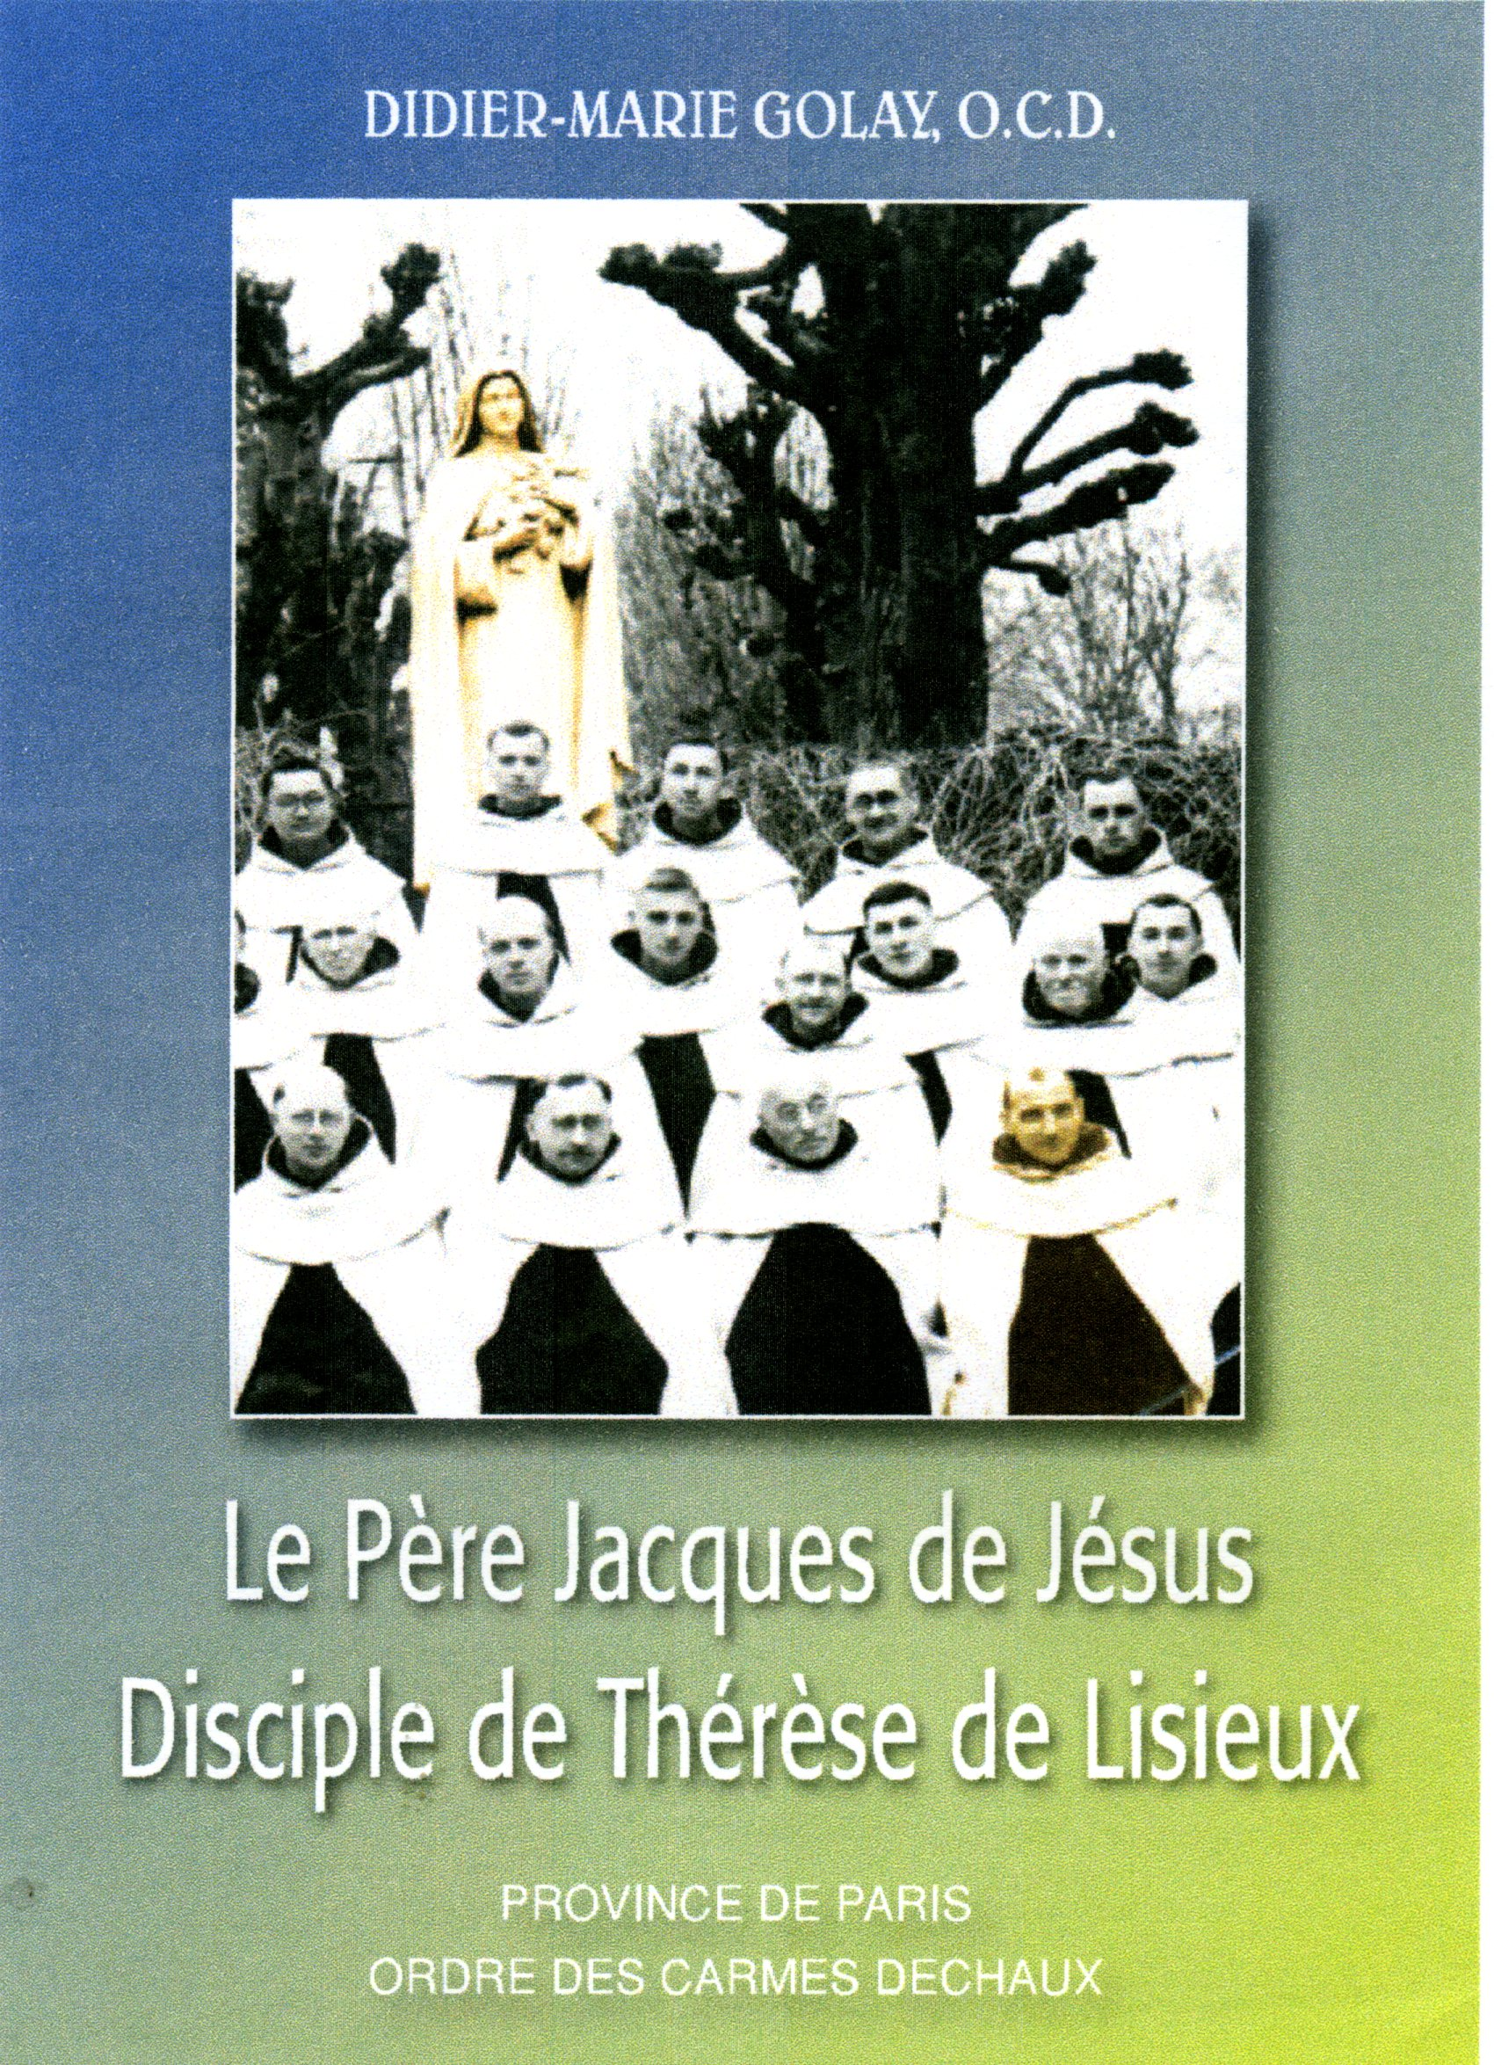 | Dans une lettre adressée à Mère Agnès de Jésus (Pauline Martin), sœur de sainte Thérèse de Lisieux, le Père Jacques écrit : « C’est toute ma vie qui est encadrée par sainte Thérèse. Ma pensée, mon action apostolique sont toutes pénétrées des enseignements et de l’esprit de la sainte »  Lettre du 10 décembre 1936).  Pour célébrer le 70ème anniversaire de la mort du Père Jacques, ce deuxième livret cherche à illustrer cette phrase en parcourant sa vie et ses divers écrits. Nous découvrons comment le Père Jacques a appris le « goût de la vraie sainteté », à l’écoute et à l’école de sainte Thérèse de Lisieux.  30 photographies viennent illustrer le texte.  Prix public 3, 50 € (vendu 5 € franco de port)  Dans le but de favoriser la diffusion de ce livret nous proposons deux offres d’achat groupé :  - 10 exemplaires à 38 € (franc de port),  - 25 exemplaires à 75 € (franco de port).
Bon de commande à retourner à :
Fr. Didier-Marie Golay, 42 rue du Docteur Lesigne, 14 100 LISIEUX
avec le règlement joint par un chèque libellé à l’ordre de « Couvent des Carmes »

----------------------------------------------------------------------------------------------------------

Bon de commande

Le Père Jacques de Jésus, disciple de Thérèse de Lisieux

Nom : …………………………………………………………………………………………..

Adresse où envoyer le livre : …………………………………………………………………

………………………………………………………………………………………………......

………………………………………………………………………………………………......

□ Nombre d’exemplaires …….. x 5 € (franc de port) = ………….. euros

□ 10 exemplaires au prix de 38 € (franc de port)

□ 25 exemplaires au prix de 75 € (franc de port)

N’oubliez pas de joindre votre règlement à votre commande. Chèque à l’Ordre de : « Couvent des Carmes ».

